Інформаційний моніторинг проведеної роботи відділами контролю в сфері насінництва та розсадництва терорганів Держпродспоживслужби за період 01.10 - 05.10.2021 р.
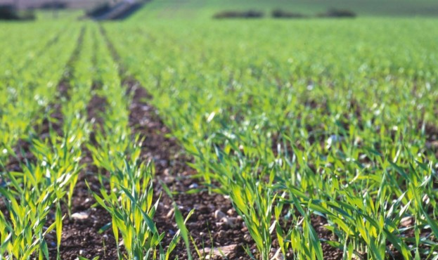
Відділами контролю в сфері насінництва та розсадництва управлінь фітосанітарної безпеки терорганів Держпродспоживслужби проведена роз’яснювальна робота серед 212 суб’єктів господарювання, сільськогосподарських виробників, реалізаторів насіння та споживачів, підготовлено та розміщено підготовлено та розміщено 15 статей які опубліковані на офіційних веб-сайтах, 2 статі в печатних ЗМІ.
Відділами контролю в сфері насінництва та розсадництва надавалась методична та консультативно-роз’яснювальна робота, проводилось роз’яснення щодо відбору середніх проб насіння озимих культур для визначення посівних якостей, ведення насінницької документації, в яких лабораторіях можна якісно перевірити насіння та садивний матеріал, а також надавалися рекомендації щодо вимог до придбання якісного сертифікованого насіння та садивного матеріалу.
В ході проведеної роз’яснювальної роботи спрямованої на попередження правопорушень законодавства України у сфері насінництва та розсадництва спеціалістами відділу надавалися роз’яснення діючих статей 15, 17 Закону України «Про насіння та садивний матеріал», та статті 7 Закону України «Про охорону прав на сорти рослин». Також акцентували увагу на тому, що здійснення реалізації проводиться за наявності супровідних документів, що засвідчують якість насіння, а саме «Довідки про сортові і посівні якості насіння» в якій міститься така інформація: назва підприємства, адреса де придбано насіння, культура, сорт/гібрид, рік врожаю, номер партії, схожість, чистота, вологість, походження насіння, термін дії сертифікату, на основі якого здійснювалась перевірка посівних якостей насіння.
За умови, коли насіння власного виробництва, дані про партію вказуються у «Сертифікаті», що засвідчує його посівні якості.
Ці документи, повинні зберігатись за місцем торгівлі протягом строку чинності документів за результатами аналізу щодо посівних якостей та пред’являтися за вимогою.
Використання і реалізація насіння, яке не забезпечене супровідними документами про їх походження та якість – забороняється.
Згідно із ст. 22 Закону України «Про насіння і садивний матеріал» у разі порушення гарантій суб’єкт насінництва та розсадництва несе відповідальність згідно із законом.
За звітний період проведено 1 плановий захід державного нагляду (контролю) в сфері насінництва та розсадництва в Київській області ТОВ «ЮГ АГРОЛІДЕР» вул. Дегтярівська, 35, м. Київ, було перевірено ведення та зберігання насінницької документації, дотримання суб’єктом господарювання вимог чинного законодавства в сфері насінництва та розсадництва де за результатами перевірки не виявлено порушення, складено уніфікований акт та проведено відеофіксацію заходу і включено до автоматизованої системи ІАС.
В Закарпатській області проведено 1 плановий захід в сфері охорони прав на сорти рослин у Закарпатській Державній сільськогосподарській дослідній станції НААН України с. Велика Бакта, Виноградівського району. Перевірено використання сортів для власних потреб, поширення сортів включених до Реєстру сортів рослин придатних для поширення в Україні, надано консультації та письмові рекомендації щодо дотримання суб’єктом господарювання вимог чинного законодавства в сфері охорони прав на сорти рослин, порушення не виявлено, проведено відеофіксацію заходу, складено відповідний акт, включено до автоматизованої системи ІАС.
Проведено 3 позапланові перевірки за зверненням суб’єкта господарювання в сфері додержання заходів біологічної і генетичної безпеки при використанні сортів сільськогосподарських рослин, створених на основі ГМО у відкритих системах.
В Луганській області проведено у ФОП Сич М.П. Біловодської ОТГ та в Полтавській області в державному підприємстві дослідному господарстві ім. Декабристів Інституту свинарства і агропромислового виробництва НААН України та ТОВ «Агрокомплекс Лтава» вул. Зіньківська, 35, м. Полтава. Було перевірено дотримання вимог законодавства у сфері біологічної і генетичної безпеки щодо сільськогосподарських рослин під час створення, дослідження та практичного використання генетично модифікованих організмів у відкритих системах. Відібрано проби зерна, яке знаходилось в складах де за результатами лабораторних досліджень відібрані контрольні проби не містять ГМО компонентів. Проведено відеофіксацію заходів, складено відповідні акти. Дані перевірки заносяться до автоматизованої системи ІАС.

